# LAMPIRAN

Lampiran 1

**DATA NILAI UAS IPA KELAS V SDN NO. 105364**

**LUBUK ROTAN TAHUN AJAR 2021/2022**

Sekolah : SDN NO. 105364 LUBUK ROTAN

Mata Pelajaran : IPA

Kelas : VA

KKM 70

|  |  |  |  |
| --- | --- | --- | --- |
| **No** | **Identitas** | **Nilai** | **Keterangan** |
| 1 | G-1 | 54 | Tidak Tuntas |
| 2 | G-2 | 56 | Tidak Tuntas |
| 3 | G-3 | 61 | Tidak Tuntas |
| 4 | G-4 | 60 | Tidak Tuntas |
| 5 | G-5 | 63 | Tidak Tuntas |
| 6 | G-6 | 60 | Tidak Tuntas |
| 7 | G-7 | 57 | Tidak Tuntas |
| 8 | G-8 | 67 | Tidak Tuntas |
| 9 | G-9 | 74 | Tuntas |
| 10 | G-10 | 73 | Tuntas |
| 11 | G-11 | 54 | Tidak Tuntas |
| 12 | G-12 | 50 | Tidak Tuntas |
| 13 | G-13 | 40 | Tidak Tuntas |
| 14 | G-14 | 54 | Tidak Tuntas |
| 15 | G-15 | 57 | Tidak Tuntas |
| 16 | G-16 | 70 | Tuntas |
| 17 | G-17 | 66 | Tidak Tuntas |
| 18 | G-18 | 50 | Tidak Tuntas |
| 19 | G-19 | 54 | Tidak Tuntas |
| 20 | G-20 | 64 | Tidak Tuntas |

**DATA NILAI UAS IPA KELAS V SDN NO. 105364**

**LUBUK ROTAN TAHUN AJAR 2020/2021**

Sekolah : SDN NO. 105364 LUBUK ROTAN

Mata Pelajaran : IPA

Kelas : VB

KKM 70

|  |  |  |  |
| --- | --- | --- | --- |
| **No** | **Identitas** | **Nilai** | **Keterangan** |
| 1 | C-1 | 50 | Tidak Tuntas |
| 2 | C-2 | 77 | Tuntas |
| 3 | C-3 | 60 | Tidak Tuntas |
| 4 | C-4 | 60 | Tidak Tuntas |
| 5 | C-5 | 65 | Tidak Tuntas |
| 6 | C-6 | 60 | Tidak Tuntas |
| 7 | C-7 | 80 | Tuntas |
| 8 | C-8 | 70 | Tuntas |
| 9 | C-9 | 55 | Tidak Tuntas |
| 10 | C-10 | 60 | Tidak Tuntas |
| 11 | C-11 | 54 | Tidak Tuntas |
| 12 | C-12 | 50 | Tidak Tuntas |
| 13 | C-13 | 40 | Tidak Tuntas |
| 14 | C-14 | 54 | Tidak Tuntas |
| 15 | C-15 | 57 | Tidak Tuntas |
| 16 | C-16 | 70 | Tuntas |
| 17 | C-17 | 60 | Tidak Tuntas |
| 18 | C-18 | 50 | Tidak Tuntas |
| 19 | C-19 | 54 | Tidak Tuntas |
| 20 | C-20 | 64 | Tidak Tuntas |
| 21 | C-21 | 70 | Tuntas |
| 22 | C-22 | 55 | Tidak Tuntas |
| 23 | C-23 | 60 | Tidak Tuntas |
| 24 | C-24 | 62 | Tidak Tuntas |
| 25 | C-25 | 70 | Tuntas |

**DATA NILAI UAS IPA KELAS V SDN NO. 105364**

**LUBUK ROTAN TAHUN AJAR 2020/2021**

Sekolah : SDN NO. 105364 LUBUK ROTAN

Mata Pelajaran : IPA

Kelas : VC

KKM 70

|  |  |  |  |
| --- | --- | --- | --- |
| **No** | **Identitas** | **Nilai** | **Keterangan** |
| 1 | K-1 | 40 | Tidak Tuntas |
| 2 | K-2 | 55 | Tidak Tuntas |
| 3 | K-3 | 60 | Tidak Tuntas |
| 4 | K-4 | 65 | Tidak Tuntas |
| 5 | K-5 | 73 | Tuntas |
| 6 | K-6 | 68 | Tidak Tuntas |
| 7 | K-7 | 50 | Tidak Tuntas |
| 8 | K-8 | 70 | Tuntas |
| 9 | K-9 | 60 | Tidak Tuntas |
| 10 | K-10 | 50 | Tidak Tuntas |
| 11 | K-11 | 75 | Tuntas |
| 12 | K-12 | 65 | Tidak Tuntas |
| 13 | K-13 | 70 | Tidak Tuntas |
| 14 | K-14 | 75 | Tuntas |
| 15 | K-15 | 60 | Tidak Tuntas |
| 16 | K-16 | 63 | TidakTuntas |
| 17 | K-17 | 62 | Tidak Tuntas |
| 18 | K-18 | 60 | Tidak Tuntas |
| 19 | K-19 | 60 | Tidak Tuntas |
| 20 | K-20 | 72 | Tuntas |
| 21 | K-21 | 60 | Tidak Tuntas |

Lampiran 2

**Pedoman Penetapan Indikator Aktivitas Siswa**

|  |  |  |
| --- | --- | --- |
| Aktivitas Siswa  Diedrich (dalam Sardiman, 2012:101) | Pembelajaran IPA dengan  Model *Problem Based Learning* | Indikator Aktivitas  Siswa dalam Pembelajaran IPA |
| *1. Emotional activities* | 1. Guru menyampaikan tujuan pembelajaran yang ingin dicapai | 1. Mempersiapkan diri mengikuti pembelajaran |
| *2. Mental activities* | 2. Guru melakukan apersepsi dengan permasalahan tentang materi yang akan dibahas. | 2. Menanggapi apersepsi yang disampaikan guru |
| *3. Visual activities* | 3. Siswa mengamati video/gambar yang ditampilkan guru. | 3. Mengamati video/gambar yang ditampilkan guru |
| *4. Oral activities* | 4. siswa berdiskusi dengan mencari referensi tentang permasalahan | 4.Melaksanakan diskusi kelompok |
| *5. Writing activities* | 5. menuliskan hasil diskusi | 5. Menuliskan hasil diskusi |
| *6. Oral activities* | 6. Siswa mempresentasikan hasil diskusi | 6. Mempresentasikan hasil diskusi |
| *7. Writing activities* | 7. Siswa bersama guru menyimpulkan materipelajaran | 7. Menyimpulkan materi pelajaran |

Lampiran 3

**LEMBAR OBSERVASI AKTIVITAS SISWA**

Nama Sekolah : SDN No. 105364 Lubuk Rotan

Hari, tanggal :

Petunjuk : Berilah tanda cek (v) pada kolom skor yang sesuai deskriptor!

Kriteria penilaian:

1. Skor 4, jika semua deskriptor tampak
2. Skor 3, jika hanya 3 deskriptor yang tampak
3. Skor 2, jika hanya 2 deskriptor yang tampak
4. Skor 1, jika hanya 1 deskriptor yang tampak

|  |  |  |  |  |
| --- | --- | --- | --- | --- |
| **No.** | **Indikator** | **Deskriptor** | **Cek (v)** | **Skor** |
| 1. | Mempersiapkan diri mengikuti pembelajaran. | a. Mempersiapkan perlengkapan  belajar |  |  |
| b. Duduk di tempat masing-masing |  |
| c. Duduk dengan tenang dan tertib |  |
| d. Memusatkan perhatian pada guru |  |
| 2. | Menanggapi apersepsi berupa pertanyaan dari guru. | a. Menjawab pertanyaan tanpa  ditunjuk |  |  |
| b. Memberikan tanggapan sesuai  materi |  |
| c. Menjawab pertanyaan dengan tepat |  |
| d. Memberikan tanggapan secara jelas dan mudah dimengerti |  |
| 3. | Mengamati video/gambar yang ditampilkan guru | a. Mengamati video/gambar dengan  seksama |  |  |
| b. Mengungkapkan isi yang  terkandung pada video/gambar |  |
| c. Bertanya jawab kepada guru |  |
| d. Menanggapi pertanyaan guru |  |
| 4. | Melaksanakan diskusi kelompok | a. Siswa mencari referensi dalam  menemukan pemecahan permasalahan |  |  |
| b. Duduk berkelompok dengan tertib |  |

|  |  |  |  |  |
| --- | --- | --- | --- | --- |
|  |  | c. Partisipasi dalam kelompok |  |  |
| d. berdiskusi sesuai alokasi waktu |  |
| 5. | Menulis laporan hasil diskusi | a. jawaban sesuai materi |  |  |
| b. tulisan dengan rapi |  |
| c. Catatan ringkat dan jelas |  |
| d. Catatan menggunakan kalimat baik  dan jelas |  |
| 6. | Mempresentasikan hasil diskusi | a. Memperhatikan hasil diskusi  kelompok lain |  |  |
| b. Menyampaikan hasil diskusi dengan kalimat baik |  |
| c. Menyampaikan hasil diskusi dengan suara jelas |  |
| d. Hasil diskusi sesuai materi |  |
| 7. | Menyimpulkan materi pembelajaran | a. Bersama menyimpulkan materi pelajaran |  |  |
| b. Bertanya jawab materi yang belum  jelas |  |
| c. Mencatat simpulan materi |  |
| d. Menyampaikan kembali simpulan  pelajaran |  |
| Jumlah Skor | | |  |  |

**Lampiran 4**

#### Uji Normalitas Niai UAS IPA Gugus Diponegoro Tahun Ajar 2015/2016

Rumus Chi Kuadrat:

X2 = ∑

𝑛

(ƒ𝑜 − ƒ𝑛)2 ƒ𝑛

Cara pengujian menggunakan chi kuadrat adalah sebagai berikut.

1. Menentukan jumlah kelas interval, dengan ketetapan jumlah kelas adalah 6 sesuai dengan bidang kurva normal.
2. Menentukan panjang interval yang diperoleh dari 𝑛i𝑙𝑎i 𝑡𝑒𝑟𝑏𝑒𝑠𝑎𝑟−𝑛i𝑙𝑎i 𝑡𝑒𝑟𝑘𝑒𝑐i𝑙

6

1. Menyusun tabel distribusi frekuensi, dengan f0 adalah frekuensi atau jumlah data observasi. Dan fh adalah frekuensi yang diharapkan
2. Menghitung fh yang didasarkan pada proporsi luas tiap bidang kurva normal dikalikan jumlah individu dalam sampel yaitu 35.
   1. Baris pertama dari atas 2,7% × 35 = 0,7
   2. Baris kedua dari atas 13,53% × 35 = 4,73
   3. Baris ketiga dari atas 34,13% × 35 = 11,94
   4. Baris keempat dari atas 34,13% × 35 = 11,94
   5. Baris kelima dari atas 13,53% × 35 = 4,73
   6. Baris keenam dari atas 2,7% × 35 = 0,7
3. Memasukkan harga-harga fh ke dalam tabel kolom fh, sekaligus menghitung

2 2

harga (ƒ − ƒ )2 dan (ƒ0− ƒℎ) . Harga (ƒ0− ƒℎ) adalah harga Chi Kuadrat (X2)

0 ℎ ƒℎ ƒℎ

hitung.

1. Membandingkan harga Chi Kuadrat Hitung dengan Chi Kuadrat Tabel. Bila harga Chi Kuadrat Hitung lebih kecil dari pada harga Chi Kuadrat Tabel, maka distribusi data dinyatakan normal.
2. Cara di atas dilakukan setiap kali menentukan normalitas data penelitian.

Lampiran 5

Mata Pelajaran : Ilmu Pengetahuan Alam (IPA) Kelas/ Semester : V/ II

#### Kisi-Kisi Soal Uji Coba Instrumen

Standar Kompetensi : Memahami fenomena alam yang terjadi dan hubungannya dengan penggunaan sumber daya alam

Kompetensi Dasar : Mengidentifikasi peristiwa alam yang terjadi di Indonesia dan dampaknya bagi makhluk hidup dan lingkungan

|  |  |  |  |  |
| --- | --- | --- | --- | --- |
| No  . | Indikator Soal | Jenis Soal | Nomor Soal | Kunci  Jawaban |
| 1. | Mengelompokkan jenis-jenis peristiwa alam di  Indonesia | Pilihan  Ganda | 23, 19 | B, D |
| 2. | Memaparkan jenis-jenis peristiwa alam yang ada di Indonesia | Pilihan  Ganda | 5 | C |
| 3. | Menganalisis terjadinya peristiwa alam yang  tidak bahaya pada limgkungan hidup | Pilihan  Ganda | 14, 48, 30 | D, A, A |
| 41, 38 | A, C |
| 4. | Mengurutkan penyebab proses terjadinya gunung meletus dan tsunami | Pilihan Ganda | 12, 13, | D, B |
| 2, 6 | C, A |
| 5. | Menghubungkan dampak terjadinya angin yang membahayakan ataapun yang tidak membahayakan terhadap lingkungan sekitar | Pilihan  Ganda | 26 | A |

|  |  |  |  |  |
| --- | --- | --- | --- | --- |
| 7. | Menganalisis terjadinya peristiwa angin yang membahayakan ataupun yang tidak membahayakan | Pilihan  Ganda | 27, 35 | C, A |
| 8. | Menjelaskan jenis-jenis angin | Pilihan Ganda | 44 | A |
| 9 | Mengklasifikasikan jenis-jenis gempa bumi jenis tektonik, vulkanik, terban/runtuhan | Pilihan  Ganda | 7 | C |
| 10. | Menghubungkan dampak terjadinya proses peristiwa alam banjir, tanah longsor, kebakaran hutan dan kekeringan terhadap lingkungan hidup | Pilihan  Ganda | 32, 24, 36 | B, D, A |
| 11. | Menghubungkan dampak terjadinya peristiwa gunung  meletus dan tsunami terhadap lingkungan hidup. | Pilihan  Ganda | 10, 40 | B, C |
| 12. | Membandingkan dampak terjadinya gempa bumi  tertentu terhadap lingkungan hidup di sekitar | Pilihan  Ganda | 22 | C |
| 13 | Mengetahui tanda-tanda sebelum terjadinya  peristiwa gunung meletus dan tsunami | Pilihan  Ganda | 15, 50, 38 | A, A, B, |
| 14. | Menghubungkkan dampak yang tejadinya peristiwa alam yang tidak membahayakan terhadap hidup alam sekitar | Pilihan  Ganda | 25, 13  15, 36 | C, C,  D, A |
| 15. | Menjelaskan cara menghadapi gempa  bumi | Pilihan Ganda | 33, 2 | A, C |
| 18. | Menjelaskan cara menghadapi peristiwa gunung meletus dan tsunami | Pilihan  Ganda | 5, 44, 7 | C, A, C |
| 19. | Menjelaskan cara mencegah peristiwa alam banjir, tanah longsor, kebakaran hutan, dan kekeringan | Pilihan  Ganda | 1, 34, 20, 37,  16 | D, B, D, D, D |

|  |  |  |  |  |  |
| --- | --- | --- | --- | --- | --- |
| 20. | Menganalisis penyebab proses terjadinya peristiwa banjir, tanah longsor, kebakaran hutan dan kekeringan | Pilihan  Ganda | C3 | 4, 49 | C, B |
| 21. | Menganalisis terjadinya gempa bumi tertentu seperti jenis tektonik, vulkanik, dan terban/ runtuhan | Pilihan Ganda | C3 | 25, 29, 46 | A, D, B |
| 22. | Menyampaikan jenis-jenis peristiwa alam yang  dapat dicegah dan tidak dapat dicegah oleh manusia | Pilihan Ganda | C1 | 28, 43, 47, 42,  31 | B, C, D, D, B |

lampiran 6

**Soal Uji Coba Instrumen**

Berilah tanda silang (X) pada huruf a, b, c, atau d pada jawaban soal yang paling tepat!

1. Terasering bertujuan untuk ….
   1. sebagai obyek wisata
   2. menanggulangi tanah longsor
   3. menaggulangi banjir
   4. memperindah perbukitan
2. Angin putting beluing adalah ….
   1. angin kencang yang bergerak memutar tegak lurus
   2. angin kencang yang berhembus dari lereng menuju lembah
   3. angin yang menyebabkan musim kemarau
   4. angin yang berhembus dari darat menuju ke laut
3. Suara gemuruh, banyak hewan menuruni gunung, suhu udara di sekitar gunung meningkat. Merupakan tanda-tanda dari perisiwa alam ….
   1. gunung meletus
   2. gunung berapi
   3. banjir
   4. gempa
4. Tanah longsor biasanya terjadi di daerah ….
   1. pantai
   2. dataran rendah
   3. lereng bukit
   4. kota
5. Peristiwa alam yang membahayakan adalah peristiwa yang dapat mengancam keselamatan makhluk hidup. Contoh dari peristiwa alam yang membahayakan *kecuali* ….
   1. tsunami di Aceh
   2. letusan Gunung Merapi di Yogyakarta
   3. pelangi di Ungaran
   4. angin putting beliung di Jawa Timur
6. Gunung api yang meletus, yang berada di permukaan laut dapat mengakibatkan terjadinya peristiwa ….
   1. tsunami
   2. banjir
   3. air pasang
   4. tanah longsor
7. Berikut ini merupakan dampak negative dari peristiwa gunung meletus adalah…
   1. menyuburkan tanah
   2. menimbulkan penyakit malaria
   3. menimbulkan penyakit saluran pernafasan
   4. menimbulkan penyakit diare
8. Dampak dari terjadinya gerhana adalah ….
   1. terjadi tsunami
   2. terjadinya gempa
   3. air laut menjadi pasang
   4. air laut menjadi surut
9. 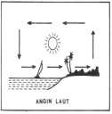Perhatikan gambar di samping!

Berikut merupakan dampak dari adanya angin darat!

* 1. Membantu nelayan mencari ikan
  2. Mempengaruhi pasang surut air
  3. Menimbulkan hujan
  4. Membantu nelayan pulang

1. Dampak positif dari adanya gunung meletus adalah ….
   1. banjir lahar dingin, hujan abu, awan panas
   2. menyuburkan tanah, sumber tambang pasir, sumber tambang batu dan mineral
   3. sumber tambang batu dan mineral, hujan abu, penyakit kulit
   4. penyakit pernafasan, hujan asam, menyuburkan tanah.
2. Perhatikan pernyataan di bawah. Manakah pernyataan dari macam – macam peristiwa alam yang dapat di cegah?

|  |  |  |
| --- | --- | --- |
| a. | dapat dicegah | banjir, tanah longsor, gempa bumi |
| b. | dapat dicegah | longsor, badai, hujan |
| c. | dapat dicegah | banjir, longsor, kekeringan |
| d. | dapat dicegah | banjir, kekeringan, gunung meletus |

1. Gunung meletus merupakan peristiwa alam yang terjadi akibat dari adanya

…. (39)

* 1. Adanya gempa bumi
  2. Banjir lahar dingin
  3. Pergeseran lempeng bumi
  4. Tekanan dalam perut bumi

1. Berikut ini merupakan tanda-tanda akan terjadinya tsunami *kecuali* ….
   1. muncul awan comulunimbus
   2. air laut tiba-tiba surut
   3. gempa bumi yang bersumber dari dasar laut
   4. gelombang besar muncul setelah air surut
2. Sebelum terjadi peristiwa hujan, uap-uap air pada ketinggian tertentu akan mengalami ….
   1. konveksi
   2. radiasi
   3. konduksi
   4. kondensasi
3. Berikut ini merupakan tanda-tanda akan terjadinya tsunami *kecuali* ….
   1. muncul awan comulunimbus
   2. air laut tiba-tiba surut
   3. gempa bumi yang bersumber dari dasar laut
   4. gelombang besar muncul setelah air surut
4. Perhatikan pernyataan berikut!
5. Merobohkan pohon
6. Merusak rumah penduduk
7. Menumbun rumah penduduk
8. Menimbulkan penyakit diare

Dari pernyataan di atas, yang merupakan dampak dari angin putting beliung ditunjukkan pada nomor ….

* 1. 1 dan 3
  2. dan 4
  3. 1 dan 5
  4. 1 dan 2

1. Perhatikan pernyataan berikut!
2. Membangun rumah dengan konstruksi tahan gempa
3. Memasang alat pendeteksi tsunami
4. Segera keluar rumah saat terjadi kejadian tersebut
5. Menanam bakau di tepi pantai
6. Berlindung di bawah meja

Dari penyataan di atas, yang merupakan usaha mengantisipasi terjadinya gempa bumi adalah ….

* 1. 1
  2. 2
  3. 3
  4. 4 dan 5

1. Hal-hal berikut yang dapat kita lakukan saat terjadi peristiwa gunung meletus adalah ….
   1. menggunakan masker dan baju pelindung
   2. berlindung di bawah meja
   3. berlari ketempat yang lebih tinggi
   4. menanam kembali hutan gundul
2. Perhatikan daftar berikut ini!

|  |  |  |
| --- | --- | --- |
| 1. hujan | 4. pelangi | 7. tanah longsor |
| 2. gempa bumi | 5. gerhana | 8. banjir |

3. gunung meletus 6. angin puting beliung

Berdasarkan daftar macam-macam peristiwa alam di atas, yang termasuk peristiwa alam yang tidak membahayakan adalah ….

* 1. gempa bumi, banjir, hujan
  2. pelangi, banjir, gerhana
  3. gerhana, hujan, tanah longsor
  4. pelangi, hujan, gerhana

1. Berikut ini merupakan cara menanggulangi banjir *kecuali* ….
   1. menanam pohon
   2. membuang sampah di tempat sampah
   3. tidak melakukan penebangan liar
   4. menimbun sampah plastik
2. Tujuan utama penanaman bakau di tepi pantai untuk mengurangi dampak tsunami yaitu ….
   1. menjaga kestabilan tanah
   2. menjaga kestabilan air laut
   3. meredam gelombang
   4. memperkuat gelombang
3. Berikut ini merupakan dampak dari gempa bumi adalah….
   1. menimbun rumah penduduk
   2. menyebabkan hujan abu
   3. menyebabkan retakan tanah
   4. menimbulkan penyakit pernafasan
4. Penyebab dari adanya gelombang tsunami adalah….
   1. gempa yang terjadi di permukaan bumi
   2. gempa yang terjadi di dasar laut
   3. kapal yang besar melintasi laut
   4. gunung meletus di daerah dataran
5. Berikut ini merupakan hal-hal yang harus diwaspadai saat banjir *kecuali*….
   1. kabel listrik yang tergenang air
   2. air yang tercemar kotoran hewan
   3. tidak meminum sumber air dari daerah banjir
   4. barang-barang di rumah yang tergenang air
6. Pergerakan lempeng samudra dan lempeng benua yang saling bertumbukan, akan mengakibatkan peristiwa ….
   1. gempa bumi
   2. tanah longsor
   3. angin topan
   4. banjir
7. Manfaat angin bagi tumbuhan adalah ….
   1. Membantu menyuburkan tanaman
   2. Membantu memperbaiki tanaman
   3. Membantu proses penyerbukan tanaman
   4. Membantu memperbanyak tumbuhan
8. Runtuhnya gua menyebabkan terjadinya gempa ….
   1. tektonik
   2. vulkanik
   3. mekanik
   4. terban
9. Dampak dari banjir adalah ….
   1. merusak rumah penduduk dan menimbulkan lahar dingin
   2. merendam rumah penduduk dan merusak persawahan
   3. menimbulkan penyakit kulit dan gempa bumi
   4. menimbulkan diare dan tsunami
10. Perhatikan jenis gempa di bawah ini. Pernyataan yang tepat dari jenis-jenis gempa tersebut adalah ….

|  |  |  |
| --- | --- | --- |
| a. | gempa vulkanik | disebabkan oleh adanya pergeseran lempeng bumi |
| b. | gempa tektonik | disebabkan oleh adanya gunung meletus |
| c. | gempa vulkanik | disebabkan oleh adanya gunung meletus |
| d. | gempa tektonik | disebabkan oleh adanya tanah yang runtujh |

1. Proses terjadinya gerhana bulan adalah jika posisi matahari, bumi dan bulan berada di ….
   1. garis lurus
   2. garis melengkung
   3. garis cembung
   4. garis yang sama
2. Peristiwa alam berikut yang terjadi akibat campur tangan manusia adalah ….
   1. gempa bumi
   2. banjir
   3. gunung meletus
   4. angin putting beliung
3. Tanah longsor terjadi karena akibat dari hal berikut ini *kecuali*….
   1. hujan terus menerus di daerah perbukitan
   2. hutan gundul
   3. membuang sampah sembarangan
   4. kemiringan tanah yang landau
4. Perhatikan daftar beikut ini! (5)

puting beliung, gempa bumi,

tanah longsor, kekeringan,

banjir, gunung meletus, tsunami

Dari daftar di atas, peristiwa alam yang dapat dicegah oleh manusia adalah ….

* 1. banjir, tsunami, kekeringan
  2. banjir, tanah longsor, kekeringan
  3. gunung meletus, putting beliung, gempa bumi
  4. puing beliung, kekeringan, gempa bumi

1. Saat gunung berapi meletus, yang dikeluarkan oleh gunung meletus adalah

….

* 1. uap air, air, magma
  2. awan hitam, magma, lava
  3. lava, lahar, awan panas
  4. awan panas, air, lahar

1. Manakah dari gambar berikut yang merupakan proses terjadinya angin laut?

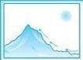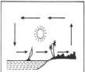

* 1. c.
  2. 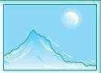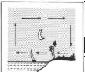d.

1. Perhatikan gambar di samping!

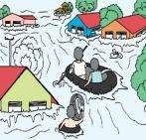Hal berikut merupakan dampak dari terjadinya gambar di samping!

* 1. Sumber berbagai penyakit
  2. Sumber bencana alam
  3. Menyuburkan tanah
  4. Menghanguskan hutan

1. Perhatikan pernyataan beikut!
2. tidak menebang hutan
3. membuat terasering
4. tidak membuang sampah sembarangan
5. tidak membakar di lahan gambut
6. menanam pohon bakau

Berdasarkan pernyataan di atas, manakah yang sesuai dengan cara mencegah kekeringan?

1. 1, 2 dan 3 c. 3 dan 5
2. 3, 4 dan 5 d. 1 dan 4
3. 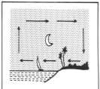Perhatikan gambar di samping!

Proses pada gambar di samping menunjukkan terjadinya ….

* 1. angin laut c. angin darat
  2. angin lembah d. angin gunung

1. Perhatikan pernyaaan berikut!

|  |  |
| --- | --- |
| 1. Lari ketempat yang lebih tinggi | 4. menghidari tempat yang banyak pohon dan tiang listrik |
| 2. Menutup hidung dengan masker | 5. tetap berada di tempat yang tinggi sampai berita terbaru muncul |
| 3. Menanam tumbuhan bakau | 6. berlindung di bawah meja atau tempat tidur |

Berikut merupakan contoh penanggulangan peristiwa tsunami adalah ….

* 1. 1, 2, dan 3
  2. 2, 4, dan 6
  3. 1, 3 dan 5
  4. 4, 5, dan 6

1. Cara yang *kurang* tepat untuk menyelamatkan diri saat gempa bumi terjadi adalah ….
   1. melindungi kepala dari runtuhan bangunan
   2. berlindung di bawah pohon
   3. berlindung di tanah yang lapang
   4. menjauhi jendela dan lemari



1. 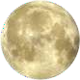

Merupakan urutan dari terjadinya peristiwa alam yang disebut dengan….

1. gerhana matahari
2. gerhana bulan
3. gerhana bumi
4. gravitasi matahari
5. Peristiwa ini merupakan peristiwa yang dapat dicegah. Peristiwa pergerakan material pembentuk tebing berpindah turun ketempat yang lebih rendah. Hal itu disebut dengan ….
   1. banjir
   2. gempa
   3. tanah gerak
   4. tanah longsor
6. Perhatikan daftar berikut ini!

|  |  |  |
| --- | --- | --- |
| 1. hujan | 4. pelangi | 7. tanah longsor |
| 2. gempa bumi | 5. gerhana | 8. banjir |

3. gunung meletus 6. angin puting beliung

Berdasarkan daftar macam-macam peristiwa alam di atas, yang termasuk peristiwa alam yang tidak membahayakan adalah ….

* 1. gempa bumi, banjir, hujan
  2. pelangi, banjir, gerhana
  3. gerhana, hujan, tanah longsor
  4. pelangi, hujan, gerhana

1. 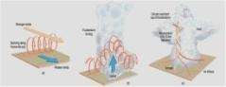Perhatikan gambar di samping!

Gambar tersebut merupakan proses terjadinya ….

* 1. angin darat c. angin puting beliung
  2. angin laut d. angin siklon

1. 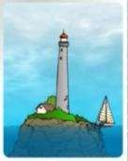Gambar di samping, merupakan salah satu dampak dari adanya peristiwa ….
   1. hujan
   2. gempa bumi
   3. tsunami
   4. gerhana
2. Gempa yang terjadi akibat dari adanya pergeseran lempeng bumi, disebut ….
   1. gempa vulkanik
   2. gempa tektonik
   3. gempa mekanik
   4. gempa runtuhan
3. Perhatikan contoh peristiwa alam berikut!
4. tanah longsor 3) banjir 5) tsunami
5. gunung meletus 4) gempa bumi

Dari contoh peristiwa alam di atas, peristiwa alam yang tidak dapat dicegah ialah….

1. 1, 2, dan 3
2. 3, 4, dan 5
3. 1, 2, dan 4
4. 2, 4 dan 5
5. Pembiasan cahaya matahari melalui titik-titik hujan adalah proses terjadinya peristiwa ….
   1. pelangi
   2. hujan
   3. embun
   4. petir
6. Hujan deras dan hutan yang gundul dapat menimbulkan terjadinya peristiwa

….

* 1. banjir dan gempa bumi
  2. banjir dan tanah longsor
  3. tanah longsor dan gempa bumi
  4. tanah longsor dan gunung meleus

1. Gempa bumi yang berpotensi menyebabkan tsunami adalah gempa yang ….
   1. Gempa yang bersumber di daratan berkekuatan lebih dari 6 skala richter
   2. Gempa yang bersumber di lautan berkekuatan lebih dari 6 skala richter
   3. Gempa yang terjadi di dataran dan berkekuatan kurang dari 5 skala richter
   4. Gempa yang terjadi di lautan berkekuatan kurang dari 5 skala richter

**Kunci Jawaban**

|  |  |  |  |  |
| --- | --- | --- | --- | --- |
| 1. D | 11. B | 21. C | 31. B | 41. A |
| 1. C | 12. D | 22. C | 32. B | 42. D |
| 1. C | 13. B | 23. B | 33. A | 43. C |
| 1. C | 14. D | 24. D | 34. B | 44. A |
| 1. C | 15. A | 25. A | 35. A | 45. D |
| 1. A | 16. D | 26. A | 36. A | 46. B |
| 1. C | 17. A | 27. C | 37. D | 47. D |
| 1. C | 18. A | 28. B | 38. C | 48. A |
| 1. D | 19. D | 29. D | 39. C | 49. B |
| 1. B | 20. D | 30. A | 40. C | 50. B |

Lampiran 7

**RENCANA PELAKSANAAN PEMBELAJARAN ( RPP )**

SD / Sekolah : SDN NO. 105364 LUBUK ROTAN

Kelas / Semester : V / Genap

Mata Pelajaran : IPA

Alokasi Waktu : 2 x 35 menit

Pertemuan Ke 1

**I. Standar Kompetensi**

1. Memahami perubahan yang terjadi di alam dan hubungan dengan penggunaan sumber daya alam.

**II. Kompetensi Dasar**

1. Mengidentifikasi peristiwa alam yang terjadi di Indonesia dan dampaknya bagi makhluk hidup dan lingkungan.

**III. Indikator**

1. Mengklasifikasikan jenis-jenis peristiwa alam di Indonesia.
2. Menganalisis proses terjadinya peristiwa alam yang tidak membahayakan mahluk hidup
3. Mengaitkan dampak terjadinya peristiwa alam yang tidak membahayakan makhluk hidup terhadap lingkungan hidup di sekitar.

**IV. Tujuan Pembelajaran**

1. Ditampilkan gambar tentang macam-macam peristiwa alam, siswa dapat mengklasifikasikan jenis-jenis peristiwa alam di Indonesia dengan tepat.
2. Ditayangkan video mengenai hujan dan gerhana matahari, siswa dapat menganalisis proses terjadinya hujan dengan runtut.
3. Ditayangkan video mengenai hujan dan gerhana matahari, siswa dapat menganalisis proses terjadinya pelangi dengan benar.
4. Melalui video mengenai hujan dan gerhana matahari, siswa dapat menganalisis proses tejadinya gerhana matahari dengan runtut.
5. Ditayangkan video pembelajaran hujan dan gerhana matahari, siswa dapat menganalisis proses terjadinya gerhana bulan dengan runtut.
6. Diperlihatkan video pembelajaran hujan dan gerhana matahari, siswa dapat mengaitkan terjadinya peristiwa alam yang tidak membahayakan makhluk hidup terhadap lingkungan hidup di sekitar dengan tepat.

**V. Karakter yang Diharapkan**

Percaya diri, kerjasama dan tanggung jawab.

**VI. Materi Ajar**

Peristiwa alam yang tidak membahayakan makhluk hidup

**VII. Model dan Metode Pembelajaran**

Model: Problem Based Learning

**VIII. Langkah-Langkah Pembelajaran**

|  |  |  |
| --- | --- | --- |
| **Kegiatan** | **Langkah pembelajaran *Problem Based Learning*** | **Deskripsi Kegiatan** |
| Pra Kegiatan 5 menit |  | * 1. Guru memberikan salam kepada siswa   2. Guru mengajak siswa untuk berdoa bersama-sama yang dipimpin oleh ketua kelas   3. Guru mengecek kehadiran siswa   4. Guru mengajak siswa untuk menyanyikan lagu “hujan rintik-rintik” untuk membangkitkan motivasi siswa   5. Guru menyampaikan tujuan pembelajaran. |
| Kegiatan Inti 50 menit | a. Orientasi masalah | * 1. Guru memberikan permasalahan peristiwa alam gerhana matahari. dan bagaimana peristiwa tersebut terjadi dan apakah peristiwa tersebut termasuk kedalam peristiwa alam?   2. Siswa menjawab pertanyaan dengan sederhana, dan memberikan contoh lain mengenai peristiwa alam.   3. Siswa mengamati gambar berupa macam-macam peristiwa alam.   4. Siswa mengklasifikasikan macam- macam peristiwa alam tersebut menjadi 2 klasifikasi peristiwa alam yang membahayakan dan yang tidak membahayakan bagi mahluk hidup. |
| b. Mengorganisasi peserta didik | 1. Siswa duduk secara kelompok 4-5 orang per kelompok 2. Siswa diberikan LKK untuk diselesaikan secara kelompok 3. Siswa mempersiapkan buku atau bacaan yang telah dipersiapkan sebelumnya mengenai gerhana matahari, hujan dan pelangi. |
| c. Mendampingi penyelidikan | 1. Siswa mengamati video yang diputar oleh guru 2. Siswa mendiskusikan mengenai permasalahan yang telah diutarakan oleh guru, dalam berdiskusi siswa senantiasa di dampinngi oleh guru dalam memecahkan masalah tersebut. 3. Siswa menyajikan hasil diskusinya dalam bentuk laporan hasil diskusi mengenai peristiwa alam (hujan, pelangi, gerhana bulan dan gerhana matahari) |
| 1. Mempresentasi kan hasil diskusi | 1. Siswa mengkomunikasikan hasil diskusi kelompoknya 2. Guru memberikan waktu untuk mempresentasikan hasil pada kelompok yang lain |
| 1. Mengevaluasi proses pemecahan masalah | 1. Guru menanyakan kepada siswa apakah ada yang berbeda dengan jawaban yang di berikan oleh teman- teman 2. Siswa menyimpulkan hasil dari permasalahan yang dibahas hari ini 3. Guru memberikan reward kepada siswa yang telah menyampaikan hasil diskusi kelompoknya dengan benar dan tepat 4. Siswa mengumpulkan hasil laporan diskusi kelompok |
| Penutup 15 menit |  | * 1. Siswa dan guru menyimpulkan materi yang telah dipelajari bersama-sama.   2. Siswa mengerjakan soal evaluasi yang telah diberikan oleh guru.   3. Guru bersama siswa mengoreksi soal bersama-sama  1. Guru memberikan refleksi dan memberitahukan materi yang akan dilakukan selanjutnya. |

**IX. Sumber dan Media Pembelajaran**

Sumber:

Rositawaty, dkk. 2008. Senang Belajar Ilmu Pengetahuan Alam 6 untuk Sekolah Dasar/Madrasah Ibtidaiyah Kelas VI. Jakarta: Pusat Perbukuan, Departemen Pendidikan Nasional.

Wiwik, dkk. 2009. Ilmu Pengetahuan Alam 5 : untuk Sekolah Dasar / MI Kelas 5. Jakarta : Pusat Perbukuan, Departemen Pendidikan Nasional.

Media:

Video tentang hujan dan gerhana matahari Gambar macam-macam peristiwa alam

Guru Kelas Peneliti

(………………….) (…………………..)

**MATERI AJAR**

**A. Jenis- Jenis Peristiwa Alam**

Hujan, pelangi, gerhana matahari, tanah longsor, gempa bumi, banjirdan gunung meletus merupakan peristiwa alam yang seringkali terjadi di Indonesia. Peristiwa alam dibedakan menjadi dua, yaitu perisiwa alam yang membahayakan dan yang tidak membahanyakan.

Peristiwa alam yang membahayakan merupakan peristiwa alam yang dapat menganggu dan mengancam kelangsungan hidup makhluk hidup. Peristiwa alam yang membahayakan juga biasa disebut dengan bencana alam. Contoh dari bencana alam adalah gunung meletus, banjir, gempa bumi, dll.

Peristiwa alam yang tidak membahayakan merupakan peristiwa alam yang tidak memberikan dampak buruk bagi manusia dan makhluk hidup lainnya. Contoh dari peristiwa alamyang tidak membahayakan ialah hujan, pelangi dan gerhana.

**B. Hujan**

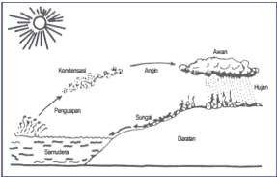Air akan selalu tersedia karena mengalami suatu daur. Daur air adalah perubahan wujud secara berulang dalam suatu pola tertentu. Perhatikan gambar di bawah ini.

Tahapan-tahapan dalam daur, yaitu:

1. Air yang terkena panas matahari akan menguap membentuk uap air.
2. Peristiwa penguapan ini disebut evaporasi.
3. Uap air naik ke udara membentuk awan.
4. Semakin ke atas, udara semakin dingin sehingga terjadi kondensasi dan terbentuklah embun.
5. Embun berubah menjadi titik-titik air.
6. Titik-titik air yang jenuh akan jatuh ke bumi. Peristiwa inilah yang disebut hujan. Sebagian air hujan meresap ke dalam tanah. Sebagian lagi akan mengalir di permukaan tanah (laut, sungai, danau, dan sebagainya).

**C. Pelangi**

Tahukah kamu bagaimana terjadinya pelangi? Pelangi dapat dilihat setelah hari hujan. Pelangi terjadi karena cahaya matahari mengalami pemantulan dan pembiasan oleh titik-titik air. Karena dibiaskan, maka cahaya matahari diuraikan menjadi spektrum cahaya yang terdiri dari beberapa warna. Peristiwa inilah yang kita lihat di langit dan disebut pelangi.

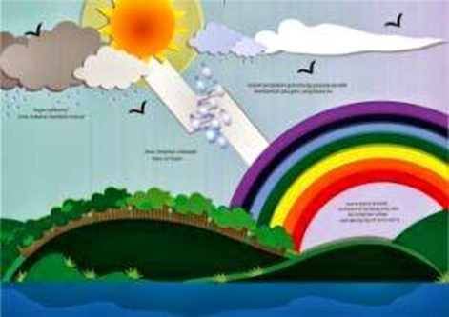

**D. Gerhana Bulan**

Pernahkah kamu melihat gerhana bulan? Kapan gerhana bulan dapat dilihat? Gerhana bulan hanya mungkin terjadi pada malam hari ketika bulan purnama. Gerhana bulan terjadi ketika kedudukan bulan, bumi, dan matahari membentuk garis lurus. Kedudukan bumi berada di antara bulan dan matahari.

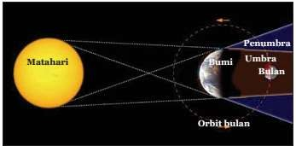

Pada waktu gerhana bulan, cahaya matahari yang seharusnya diterima bulan terhalangi bumi sehingga bulan berada dalam bayang-bayang bumi. Bayangbayang bumi ada dua macam, yaitu umbra dan penumbra. Ada dua macam gerhana bulan, yaitu gerhana bulan total dan gerhana bulan sebagian. Gerhana bulan total terjadi ketika posisi bulan berada pada umbra bumi sehingga bulan tertutup penuh oleh bayangan bumi. Adapun gerhana bulan sebagian terjadi ketika hanya setengah bagian bulan masuk ke dalam umbra bumi. Bulan bergerak dan masuk ke daerah penumbra bumi.

**E. Gerhana Matahari**

Pernahkah kamu melihat gerhana matahari? Kapan gerhana matahari dapat dilihat? Gerhana matahari terjadi pada siang hari ketika bulan baru atau bulan mati. Gerhana Matahari terjadi ketika kedudukan bulan, bumi, dan matahari membentuk garis lurus, kedudukan bulan berada di antara bumi dan matahari.

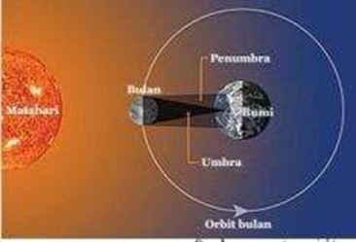

Gerhana matahari terjadi karena sinar matahari pada siang hari terhalang oleh bulan sehingga keadaan yang terang berangsur-angsur menjadi gelap. Jika terjadi gerhana matahari maka bayangan bulan akan mengenai bumi. Oleh karena bulan lebih kecil daripada bumi maka hanya sebagian tempat saja yang mengalami gerhana matahari.

Ada tiga jenis gerhana matahari, yaitu gerhana matahari total, gerhana matahari sebagian, dan gerhana matahari cincin. Gerhana matahari total hanya terjadi di permukaan bumi yang terkena bayangan umbra bulan. Gerhana matahari total selalu diawali dan diakhiri oleh gerhana matahari sebagian.Gerhana matahari sebagian terjadi di permukaan bumi yang terkena bayangan penumbra bulan. Adapun gerhana matahari cincin terjadi di permukaan bumi yang terkena lanjutan bayang-bayang inti. Hal itu terjadi karena bulan berada pada titik terjauhnya dari bumi.

Dampak dari gerhana ialah pasangnya air laut, suhu udara menurun, angin berhembus kencang dan bila melihat gerhana matahari tanpa menggunakan pelindung mata, maka akan membuat kebutaan.

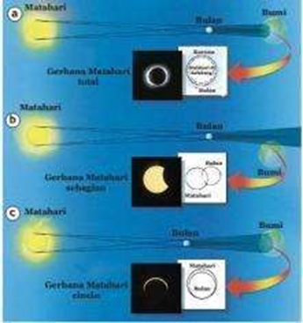

**LEMBAR KERJA KELOMPOK**

Nama anggota kelompok :

1.

2.

3.

…

….

…..

Petunjuk mengerjakan Lembar Kerja Kelompok

* 1. Tulislah nama kelompok dan anggota nama kelompok beserta nomor presensi.
  2. Bacalah petunjuk mengerjakan lembar kerja.
  3. Bacalah soal dalam lembar kerja kelompok.
  4. Diskusikan denan anggota kelompokmu dan gunakan berbagai sumber belajar seperti buku, artikel, dll untuk membantu dalam mengerjakan.
  5. Susunlah laporan diskusimu dikelas ini untuk dipresentasikan di depan kelas.

Diskusikanlah permasalahan berikut ini bersama dengan 4 teman kelompokmu!

Indonesia merupakan negara yang terletak di antara dua lempeng samudera dan lempeng benua. Itulah sebabnya Indonesia mengalami banyak sekali peristiwa alam. Peristiwa alam apa sajakah yang pernah dialami oleh Indonesia? Setiap peristiwa alam memiliki sebab mengapa peristiwa alam tersebut terjadi di Indonesia. Raangkaikanlah mengapa peristiwa alam hujan, pelangi, gerhana bulan dan gerhana matahari tersebut terjadi di Indonesia! Misalnya hujan, penyebab hujan merupakan adanya daur air yang ada di bumi untuk memenuhi kebutuhan hidup manusia. Coba ceritakan bagaimana proses terjadinya hujan, pelangi gerhana bulan dan gerhana matahari disertai dengan dampak dari terjadinya peristiwa alam tersebut!

Lampiran 8

**Surat Izin Penelitian dari Universitas Muslim Nusantara**

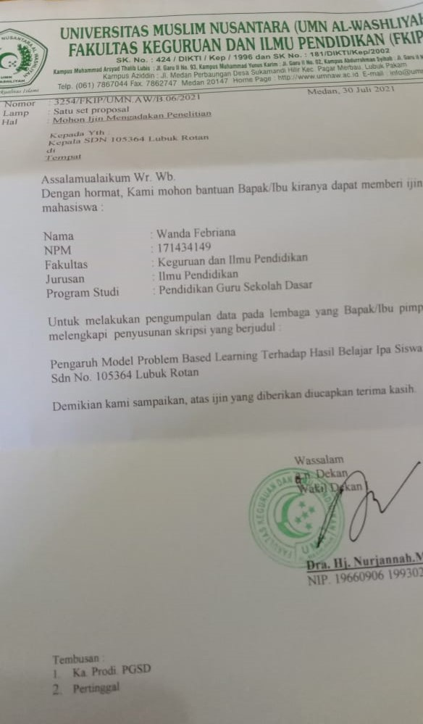

**Surat Keterangan Penelitian di SD Lubuk Rotan**

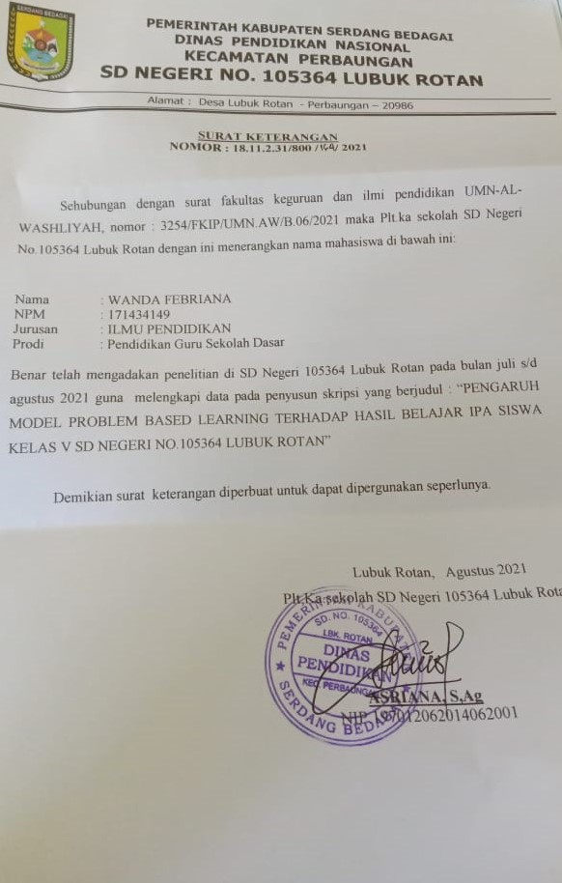

Lampiran 9

**DOKUMENTASI PENELITIAN**

**Bersama Guru SD Lubuk Rotan**

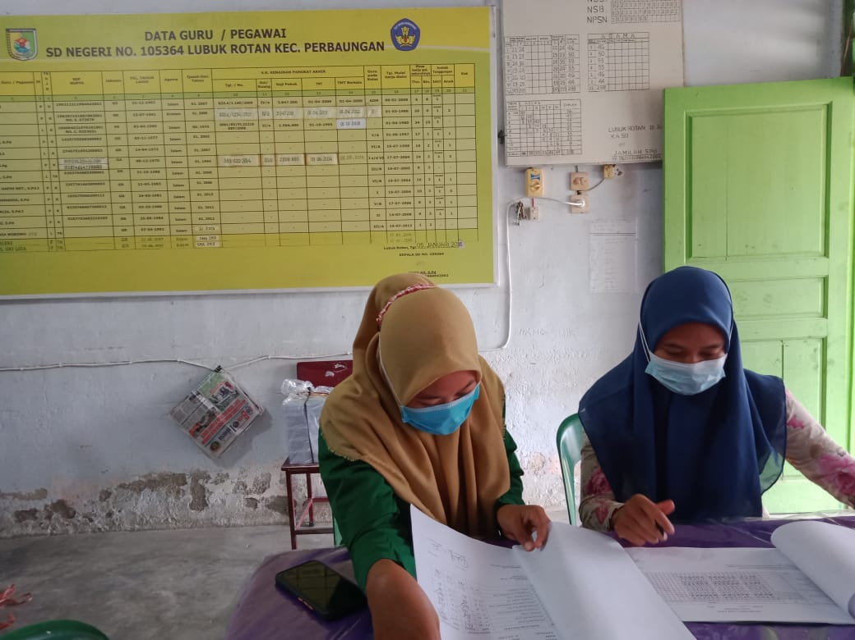

**Susana Kelas V SD Lubuk Rotan**

